Układy równań liniowych

# Wstęp

Celem projektu jest implementacja metod iteracyjnych (Jacobiego i Gaussa-Seidla) i bezpośrednich do rozwiązywania układów równań liniowych.

## Zadanie A

Celem zadania było stworzenie układu równań w postaci

$$Ax=b$$

Gdzie A. To macierz pasmowa o rozmiarze *N x N*, gdzie N=918. Natomiast jej elementy to pięć kolejnych diagonali (główna i 2 sąsiednie) gdzie a1=13, a2=a3=-1. Natomiast wektor b ma wartości postaci:

$$\sin\left(n*\left(5+1\right)\right).$$

## Zadanie B

Celem zadania była implementacje metody iteracyjnej Jacobiego i jej wersji ulepszonej Gaussa-Seidla.  
Następnie przetestowanie jej działania dla układu stworzonego w zadaniu A. Po ustaleniu maksymalnej wartości normy z wektora residuum równym 10-9 otrzymano następujące rezultaty:

|  |  |  |
| --- | --- | --- |
| Metoda | Czas | Iteracje |
| Jacobi | 5.83 s | 23 |
| Gaussa-Seidla | 4.30 s | 16 |

Jak widać Ilość iteracji w metodzie Gaussa jest prawie dwukrotnie mniejsza od metody Jacobiego.  
Oraz jest trochę szybsza (o około 35%) względem podstawowej.

## Zadanie C

Dla zmodyfikowanych parametrów macierzy w układzie (a1=3 w macierzy M), metody iteracyjne przestały się zbiegać. Zamiast tego było widać coraz większą rozbieżność pomimo kolejnych iteracji.  
Można więc stwierdzić że macierze w takiej formie prawdopodobnie tracą swoje pewne cechy które są wymagane aby metody iteracyjne się zbiegały.

## Zadanie D

Po zaimplementowaniu metody bezpośredniego rozwiązywania układów równań z faktoryzacją LU i rozwiązaniu układu równań opisanego powyżej otrzymaną następujące rezultaty:  
Metoda ta rozwiązała układ równań w czasie *67.34 s* a norma z wektora residuum otrzymanego rozwiązania była rzędu 1e-12

## Zadanie D

W tym zadaniu celem było porównanie czasu rozwiązywania wyżej opisanych metod na coraz to większych rozmiarach maciczny M (w wersji z zadania A).W wyniku czego otrzymano następujące rezultaty:

|  |  |  |  |
| --- | --- | --- | --- |
| Rozmiar N | Czas Jacobi | Czas Gauss Seidel | Czas LU |
| 100 | 0.07 | 0.04 | 0.09 |
| 300 | 0.57 | 0.42 | 2.25 |
| 500 | 1.69 | 1.18 | 10.60 |
| 1000 | 6.85 | 4.75 | 84.14 |
| 2000 | 27.54 | 19.11 | 690.58 |
| 3000 | 62.20 | 43.32 | 2372.35 |

Otrzymane czasy można przedstawić w formie wykresu:

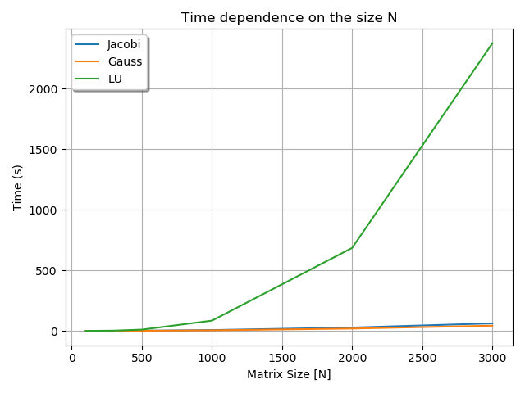

# Zadanie F: Przemyślenia końcowe i wnioski.

Obserwując wyniki z poprzednich zadań dochodzimy to kilku elementarnych wniosków. Po pierwsze, jeżeli chodzi o rozwiązywaniu układów równań liniowych które są szeroko stosowane w wielu dziedzinach nauk najszybsze są metody iteracyjne. A z pośród nich szybsza się okazała metoda Gaussa Seidla. Niestety te szybsze metody posiadają w związku z tym wiele wad. Najpoważniejszą z nich jest brak dokładności takich rozwiązań przez te metody (w porównaniu z metodami bezpośrednimi, których rezultaty są najczęściej blisko szumu numerycznego). Trzeba ustalać jaką dokładność chce się uzyskać i systematycznie powtarzać kolejne iteracje dopóki rezultat nie będzie dla nas satysfakcjonujący. Kolejną wadą metod iteracyjnych jest fakt, iż nie każdy układ są one w stanie rozwiązać. Równania muszą spełniać pewne ściśle określone warunki aby podczas kolejnych iteracji norma z wektora residuum podczas kolejnych iteracji malała.